C程序设计实验报告

专业年级 | 2023级 | 姓名 | 雷红军 | 学号 | 1234020754
日期 | 2023年12月8日 | 时间 |  | 教室 | 2302
指导教师 | 文正洙 |  |  | 评分

一、实验题目：1、实验目的
4、需解决的主要问题：1.1掌握一维数组和二维数组的定义、初始化与元素的引用方法
1.2掌握数组的逻辑含义与存储规则，培养利用数组表示和存储批量数据并运用程序的三种基本结构解决问题的能力
1.3掌握字符串处理库函数的基本使用方法
2、实验要求
2.1综合运用简单变量、数组、输入输出函数、选择结构、循环结构等知识
2.2能够合理地存储待处理的原始数据
2.3程序设计之前必须进行问题分析并写出算法
3.1【验证型】改正下列程序的错误，使之具有如下功能：输入10个整数，并按每行3个数输出这些整数，最后输出10个整数的平均值。
#include<stdio.h>
int main( )
{
int i, a[10], av; /* av表示平均值*/
for(i=1; i<=10; i++)scanf("%d", a[i]);
for(i=1; i<=10; i++){
av = av + a[i];
printf("%d", a[i]);
if(i%3 == 0) printf("\n");
}
printf("av=%f\n",av);
return0;
}
3.2【设计型】有一个已排好序的数组(如{5, 12, 22, 34,45, 55, 67, 78, 89, 98})，要求输入一个数后，按原来排序的规律将它插入到该数组中，然后查找新插入的数所在位置(下标)。假设：所有的数都互不相同。
3.3【设计型】用数组初始化方法设置5名学生6门课程成绩(0~100)，并按总成绩下降的顺序显示每个学生总成绩和各门课成绩。
3.4【设计型】删除字符串中指定字符。要求：
(1) 字符串存储在chars[80]字符数组中，且通过键盘接收字符串；
(2) 使用字符型变量从键盘接收待删除字符；
(3) 如果没有删除则显示“未删除字符”，否则显示所删除字符个数。如：输入字符串"tomorrow"和字符'o'，则显示“删除指定字符后字符串更新为：tmrrw，已删除3个字符”。
4.1实验内容3.1：计算平均值
(1) scanf输入数据的格式
(2) 循环初始化
(3) 数组下标范围
(4) 平均值的计算与数据类型
4.2实验内容3.2：插入
(1) 数组的定义与初始化
(2) 插入点的确定
(3) 插入点之后的数组元素的移动
4.3实验内容3.3：二维数组数据处理
(1) 定义数组并初始化
(2) 计算并保存每个学生总成绩
(3) 降序排列总成绩，在排序过程中，当交换两个学生总成绩时，必须同时交换他们的原始成绩
(4) 程序框架：
/* 定义并初始化N行M列int型二维数组s存放学生成绩，N:学生人数，M:课程门数 */
/* 长度为N的一维数组ts存放每个学生的总成绩*/

for (i=0; i<N; i++) /* i:学生序号 */
{
/* 求s[i][0]~s[i][M-1]的和，存放到ts[i]中 */
}

/* 对总成绩ts[0]~ts[N-1]进行降序排序(注意：交换两个学生总成绩时，s中相应的两个学生各课成绩也要交换) */

/* 输出 */
for (i=0; i<N; i++) /* i:学生序号 */
{
putchar('\n') ; /* 换行 */
printf("***总分:%d***", ts[i]); /* 输出该学生总成绩 */
for (j=0; j<M; j++)/* j:课程序号 */
printf("%5d",s[i][j]) ; /* 输出该学生各课成绩 */
}
4.4实验内容3.4
删除字符的算法要点：
·方法一：扫描字符串中的每个字符，每次发现待删除的字符时，其后字符向前移动覆盖该字符，其余后续字符都向前移动一位
·方法二：定义新字符串数组，把原字符串中不应删除的字符按顺序复制到新字符串中（包括结束符’\0’），然后把新字符串整体复制到原字符串空间（strcpy）

- 实验内容（问题描述）
3.1修改后代码应为：
#include<stdio.h>

int main()

{
int i;
float a[10], av=0;/* av表示平均值*/
for (i = 0; i <10; i++)scanf("%f", &a[i]);
for (i = 0; i <10; i++) {
av = av + a[i];
printf("%f", a[i]);
if (i % 3 == 0) printf("\n");
}
printf("av=%f\n", av/10);
return 0;
}
#include<stdio.h>
int main( )
{
int i, a[10], av; /* av表示平均值*/
for(i=1; i<=10; i++)scanf("%d", a[i]);
for(i=1; i<=10; i++){
av = av + a[i];
printf("%d", a[i]);
if(i%3 == 0) printf("\n");
}
printf("av=%f\n",av);
return0;
}

3.2
#include<stdio.h>

int main()
{
int a[11] = { 5, 12, 22, 34,45, 55, 67, 78, 89, 98 },i,j,temp=0,n;
scanf_s("%d", &n);
a[10] = n;
for(i=0;i<10;i++)
for (j = 0; j < 10; j++)
{
if (a[j] > a[j + 1])
{
temp = a[j + 1];
a[j + 1] = a[j];
a[j] = temp;
}
}
for (i = 0; i < 11; i++)
printf("%d\n", a[i]);
return 0;

}
3.3
#include<stdio.h>

int main()
{
int score[5][6] = { {66,60,68,67,55,49},{80,87,82,83,85,89},{77,71,72,73,74,75},{51,52,53,54,55,56},{90,91,92,93,94,95} };
int sum[5]={0}, i, j,k,temp=0,t=0;
for(i = 0;i < 5; i++)
for (j = 0; j < 6; j++)
{
sum[i] = sum[i] + score[i][j];
}
for (i = 0; i < 4; i++)
{
for (j = 0; j < 4-i; j++)
{
if (sum[j] < sum[j + 1])
{
temp = sum[j];
sum[j] = sum[j+1];
sum[j+1] = temp;
for (k = 0; k < 6; k++) {
temp = score[j][k];
score[j][k] = score[j + 1][k];
score[j + 1][k] = temp;
}

}
}

}
for (i = 0; i < 5; i++)
{
printf("***总分：%d\n", sum[i]);
for (j = 0; j < 6; j++)
printf("%5d\n", score[i][j]);
}
return 0;
}
3.4
#include<stdio.h>
#include<string.h>

void deletechar(char str[], char a)
{
int length = strlen(str);
int flag = 0,i;
for (i = 0; i < length; i++)
{
if (str[i] == a)
continue;
else
str[flag] = str[i];
flag++;
}
str[flag] = '\0';
printf("删除的字符个数为%d\n", length - flag);
}
int main()
{
void deletechar(char str[], char a);
char str[100], a;
gets_s(str);
printf("请输入要删除的字符");
scanf_s("%c",&a);
deletechar(str, a);
printf("修改后的字符串为：%s\n", str);
}

- 主要思路（分析过程、算法）
3.1
通过观察可知，应该在scanf语句中加入&使得输入的值能够正确赋予给数组；计算平均值时，平均值应为小数；for循环条件中i应该<10而不是<=10
3.2
先给插入的数据预留一个空位，然后使用冒泡排序法对数组内数据重新排序，最后将循环结束后的i值（即插入数字经过排序后的下标）存放的变量中并输出
3.3
先计算学生的总成绩，存放在数组sum中，然后使用冒泡排序对学生总成绩进行排序，使用if条件语句和for循环使得总成绩交换的同时交换学生的各科成绩
3.4
重新定义一个字符数组，将原数组中不应删除的字母按顺序复制到新数组中，最后输出，俩数组长度之差即为删除的字母个数。

四、核心代码（关键程序段）
3.2
for(i=0;i<10;i++)
for (j = 0; j < 10; j++)
{
if (a[j] > a[j + 1])
{
temp = a[j + 1];
a[j + 1] = a[j];
a[j] = temp;
}
}

3.3
for (i = 0; i < 4; i++)
{
for (j = 0; j < 4-i; j++)
{
if (sum[j] < sum[j + 1])
{
temp = sum[j];
sum[j] = sum[j+1];
sum[j+1] = temp;
for (k = 0; k < 6; k++) {
temp = score[j][k];
score[j][k] = score[j + 1][k];
score[j + 1][k] = temp;
}

}
}

}
3.4
void deletechar(char str[], char a)
{
int length = strlen(str);
int flag = 0,i;
for (i = 0; i < length; i++)
{
if (str[i] == a)
continue;
else
str[flag] = str[i];
flag++;
}
str[flag] = '\0';
printf("删除的字符个数为%d\n", length - flag);
}

五、运行结果及其分析（解决问题的情况及程序性能的评价）
3.2
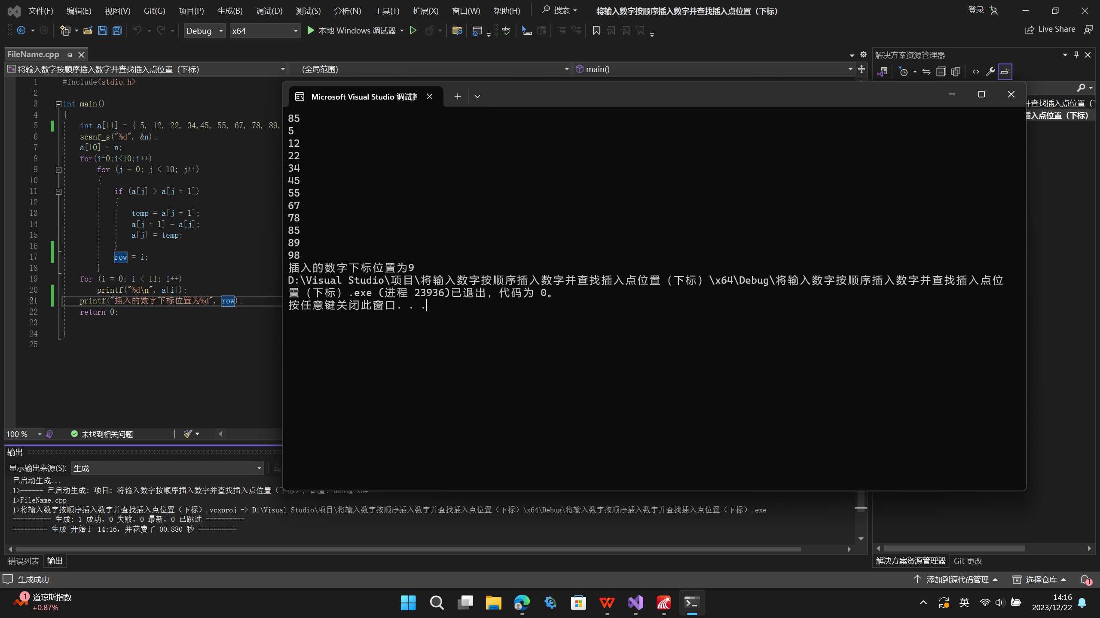
问题成功解决，程序性能良好。
3.3
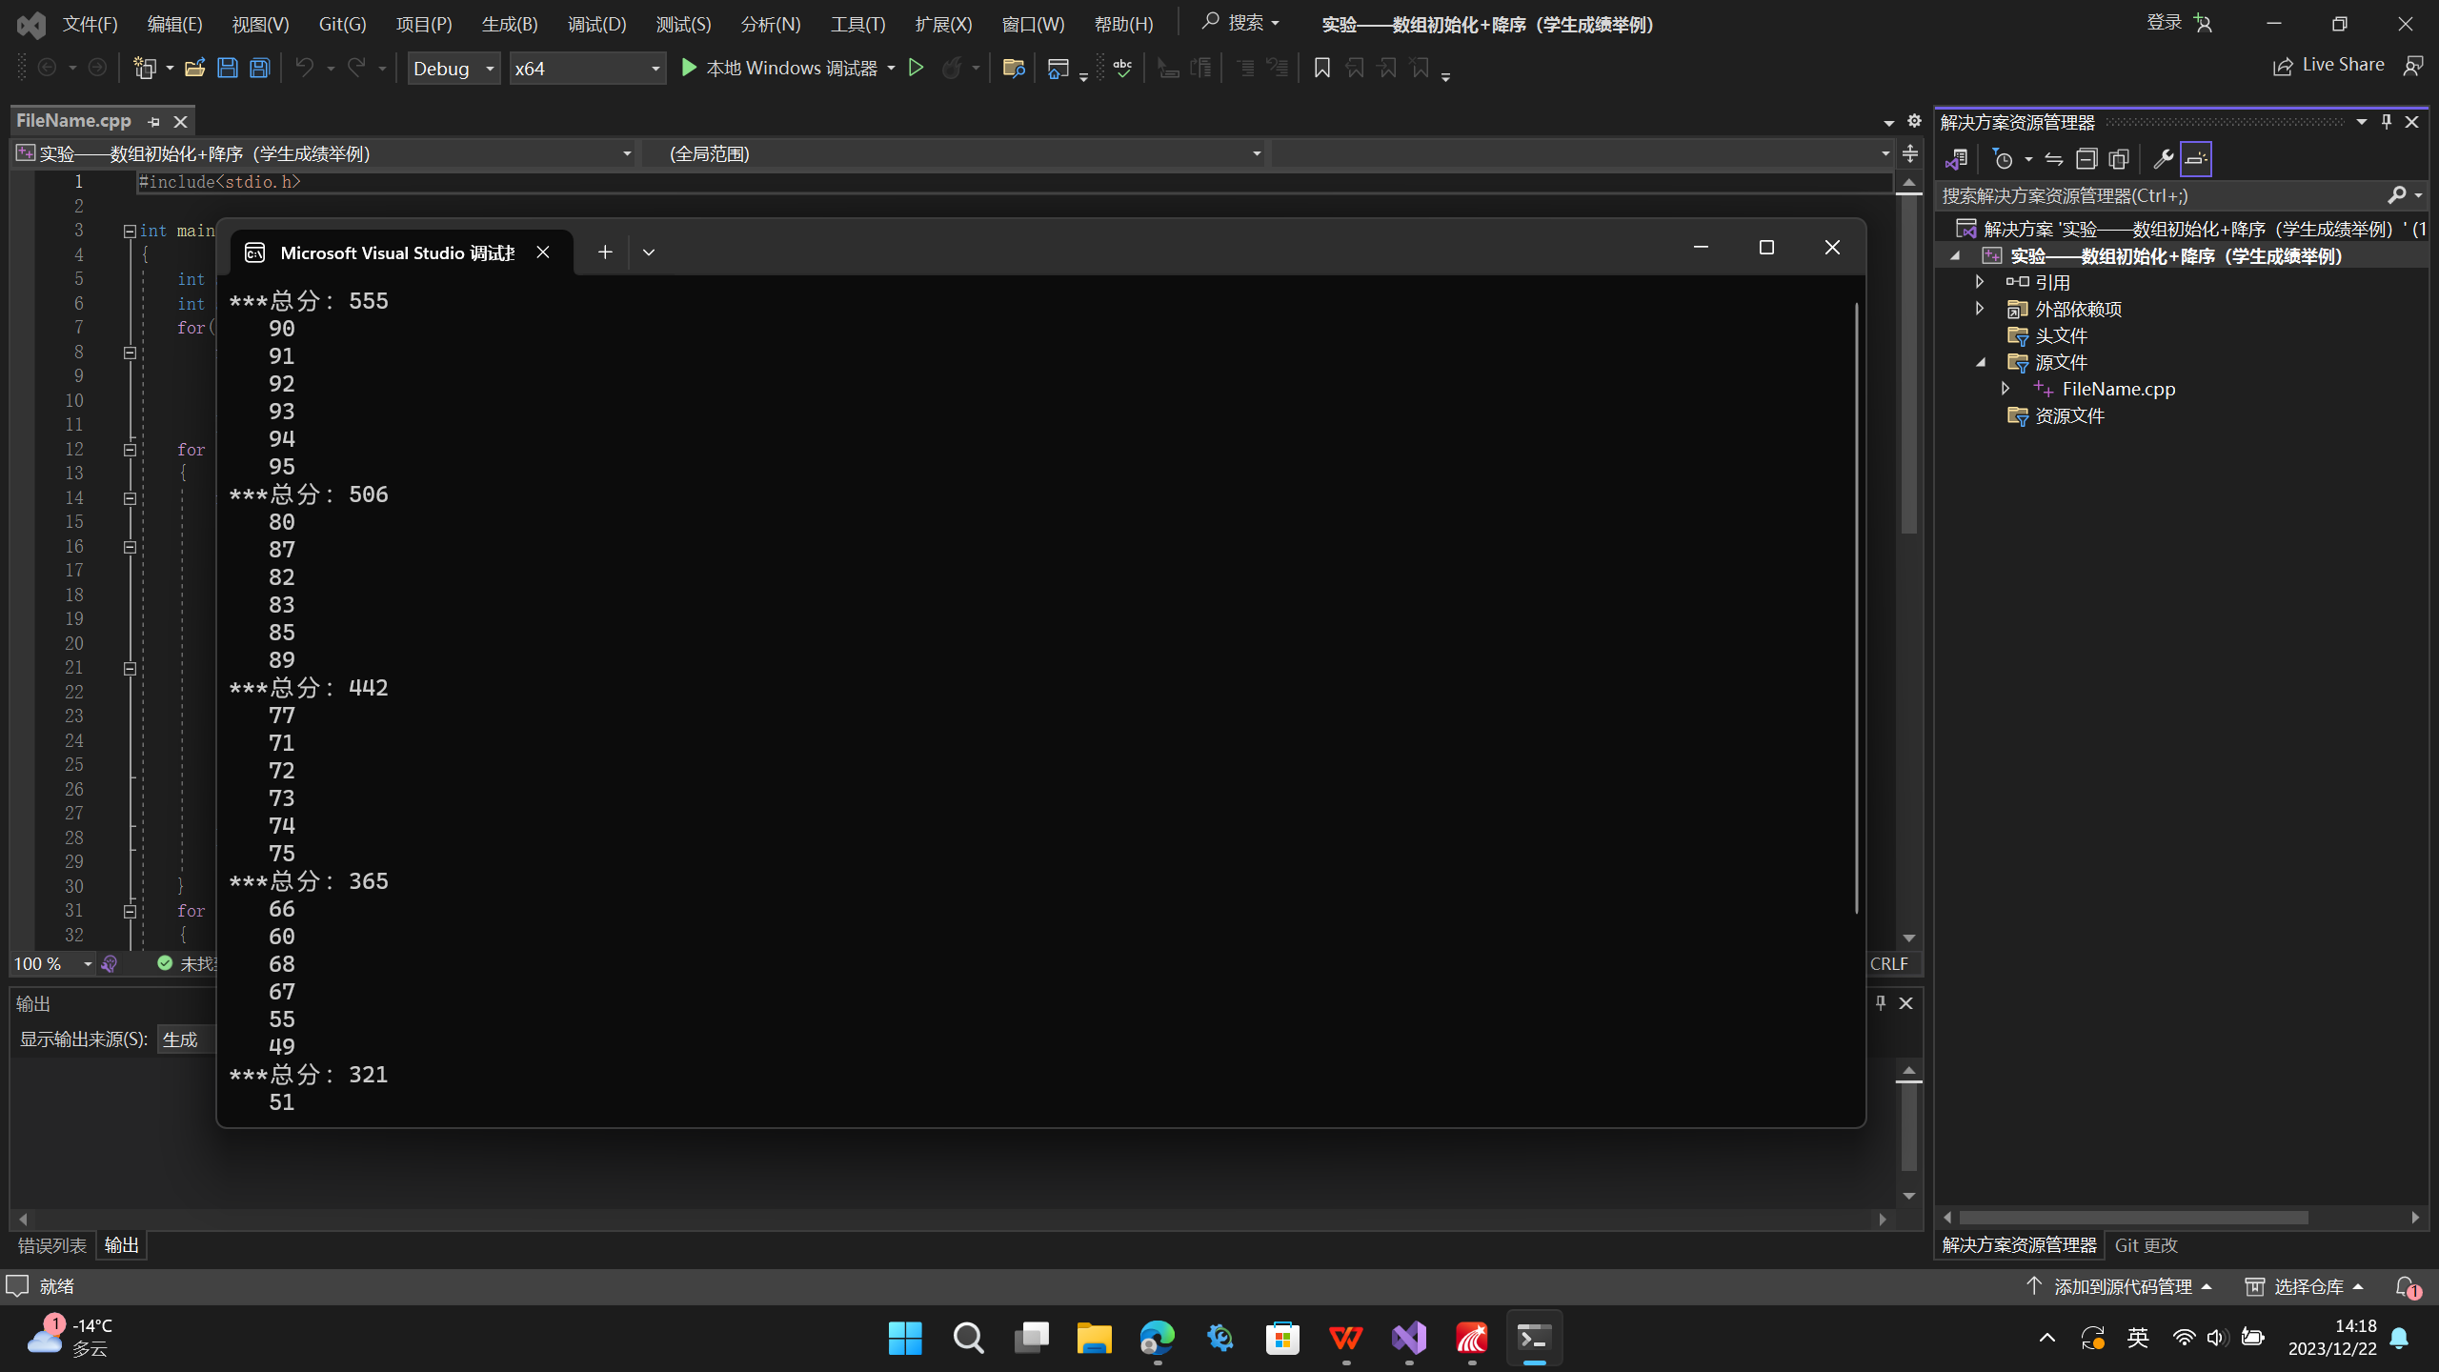
问题成功解决，程序性能良好，
3.4
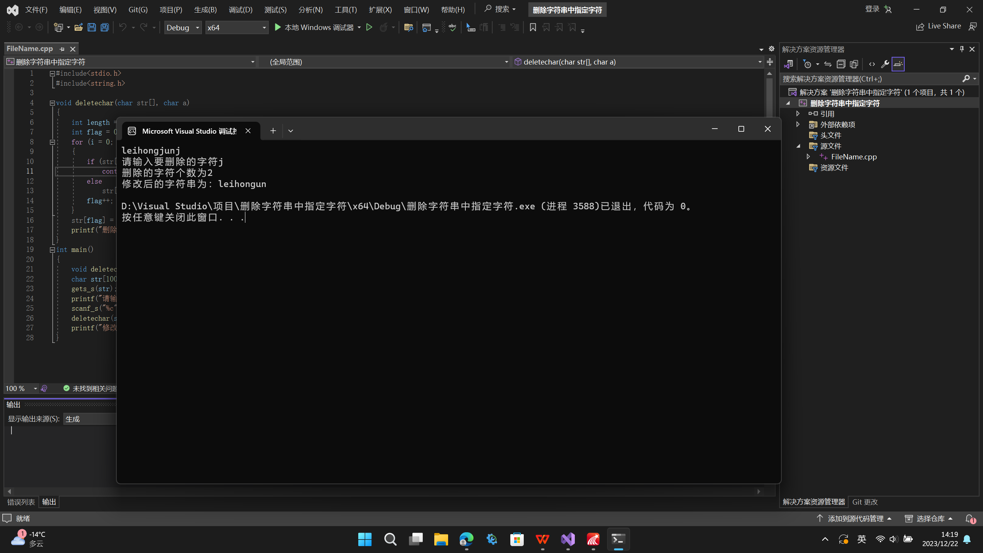
问题成功解决，程序性能良好。
六、存在的问题及其解决方案（对程序的改进设想及思考题解答）
5.1实验内容3.1中的scanf中不指定a[i]地址的危险是什么？导致编译器报错。
5.2实验内容3.2中，如果原数据中已经存在与新插入的数相等的数，用二分法查找到的下标一定是新插入数的位置吗？为什么？给出实例说明
5.3在实验内容3.3中，如何对每门课程的成绩进行降序排序？写出关键代码
for (i = 0; i < 4; i++)
{
for (j = 0; j < 4-i; j++)
{
if (sum[j] < sum[j + 1])
{
temp = sum[j];
sum[j] = sum[j+1];
sum[j+1] = temp;
for (k = 0; k < 6; k++) {
temp = score[j][k];
score[j][k] = score[j + 1][k];
score[j + 1][k] = temp;
}

}
}

}

